Федеральное государственное автономное образовательное учреждение высшего образования
Национальный исследовательский университет ИТМО

Факультет программной инженерии и компьютерной техники
Направление подготовки 09.03.04 Программная инженерия
Дисциплина «Тестирование программного обеспечения»

Отчёт
По лабораторной работе №1

Вариант: 408256

Студенты:
Беля А. И.
Хачатрян Г. А.
группа P3315

Преподаватель:
Демурчан В. В.

г. Санкт-Петербург, 2026 г.

Описание задания
- Для указанной функции провести модульное тестирование разложения функции в степенной ряд. Выбрать достаточное тестовое покрытие.
- Провести модульное тестирование указанного алгоритма. Для этого выбрать характерные точки внутри алгоритма, и для предложенных самостоятельно наборов исходных данных записать последовательность попадания в характерные точки. Сравнить последовательность попадания с эталонной.
- Сформировать доменную модель для заданного текста. Разработать тестовое покрытие для данной доменной модели
Вариант 408256
- Функция tg(x)
- Программный модуль для работы c хеш-таблицей с закрытой адресацией (Hash Integer, http://www.cs.usfca.edu/~galles/visualization/OpenHash.html)
- Описание предметной области:
Например, в тот самый момент, когда Артур произнес "А у меня, кажется, большие проблемы с образом жизни", в ткани пространства-времени открылась случайная дыра и перенесла его слова далеко-далеко во времени через почти бескрайние просторы космоса в далекую галактику, где странные воинственные существа балансировали на грани ужасной межзвездной войны.

Выполнение
Исходный код

https://github.com/aeshabb/tpo_lab1

Задание 1: tg(x)
Функция tg(x) раскладывается в ряд Тейлора:
tan(x) = x + x³/3 + 2x⁵/15 + 17x⁷/315 + 62x⁹/2835 + 1382x¹¹/155925 + ...

- Выберем “интересные” для тестирования точки:
0.0 — должно определяться как 0 ровно, а не как какое-то приближение (как в эталонной реализации Math.tan);
π/6 ≈ 0.5236 — стандартное табличное значение, tg(π/6) = 1/√3 ≈ 0.5774, точка далеко от угловых случаев;
π/4 ≈ 0.7854 — стандартное табличное значение, tg(π/4) = 1 ровно;
π/3 ≈ 1.0472 — стандартное табличное значение, tg(π/3) = √3 ≈ 1.7321, близко к границе области сходимости;
−π/6, −π/4, −π/3 — симметричные отрицательные точки, проверка нечётности tg(−x) = −tg(x);
±π/2 — граничные значения, в которых tg(x) не определён — функция должна выбрасывать ArithmeticException;
3π/2 — значение, приводимое к π/2 после нормализации, должно выбрасывать ArithmeticException;
0.001, 0.01, 0.05, 0.1 — малые значения, при которых tg(x) ≈ x (линейное приближение, первый член ряда);
0.1, 0.3, 0.5, 0.7, 1.0, −0.1, −0.5, −1.0 — значения внутри области сходимости для сравнения с Math.tan();
0.3 + 10π, −0.3 − 10π — большие значения для проверки нормализации угла (периодичность);
Double.NaN, Double.POSITIVE_INFINITY — специальные значения, должны вызывать исключения;

Таблица тестовых данных для «интересных» точек
x | tg(x) ожидаемое | Точность | Примечание
0.0 | 0.0 | 1e-10 | Точный ноль
π/6 ≈ 0.5236 | 1/√3 ≈ 0.5774 | 1e-6 | Табличное значение
π/4 ≈ 0.7854 | 1.0 | 1e-3 | Табличное значение
π/3 ≈ 1.0472 | √3 ≈ 1.7321 | 1e-3 | Близко к границе сходимости
−π/6 | −1/√3 | 1e-6 | Нечётность
−π/4 | −1.0 | 1e-3 | Нечётность
π/2 | ArithmeticException | — | Не определён
−π/2 | ArithmeticException | — | Не определён
3π/2 | ArithmeticException | — | Нормализуется к π/2
0.1 | Math.tan(0.1) | 1e-6 | Сравнение с эталоном
0.3 | Math.tan(0.3) | 1e-5 | Сравнение с эталоном
0.5 | Math.tan(0.5) | 1e-4 | Сравнение с эталоном
0.7 | Math.tan(0.7) | 1e-3 | Сравнение с эталоном
1.0 | Math.tan(1.0) | 1e-2 | Сравнение с эталоном
−0.1 | Math.tan(−0.1) | 1e-6 | Отрицательные
−0.5 | Math.tan(−0.5) | 1e-4 | Отрицательные
−1.0 | Math.tan(−1.0) | 1e-2 | Отрицательные
0.3 + 10π | Math.tan(0.3) | 1e-3 | Периодичность
−0.3 − 10π | Math.tan(−0.3) | 1e-3 | Периодичность

- Помимо «особенных» точек, тестируется:
- Сходимость ряда — при увеличении числа членов ряда от 1 до 11 ошибка должна монотонно убывать. Проверяется для x = 0.5.
- Проверка отдельных членов ряда:
  - 1 член: tg(x) ≈ x
  - 2 члена: tg(x) ≈ x + x³/3
  - 3 члена: tg(x) ≈ x + x³/3 + 2x⁵/15
- Свойства функции:
  - Нечётность: tg(−x) = −tg(x) для x ∈ {0.1, 0.3, 0.5, 0.7, 1.0, 1.2}
  - Периодичность: tg(x + π) = tg(x), tg(x + 2π) = tg(x)
- Обработка ошибок:
  - terms = 0 → IllegalArgumentException
  - terms = −1 → IllegalArgumentException
  - terms = 12 (> maxTerms) → IllegalArgumentException
Результаты
Функция tg(x) корректно обрабатывает все тестовые случаи, включая граничные и специальные значения. Все результаты совпадают с эталонной реализацией Math.tan с заданной точностью. Функция правильно выбрасывает ArithmeticException для значений, в которых tg(x) не определён, и корректно нормализует углы с учётом периодичности. Сходимость ряда подтверждена — увеличение количества членов монотонно уменьшает ошибку.
Задание 2: HashTable
Эталонная реализация: http://www.cs.usfca.edu/~galles/visualization/OpenHash.html
Хеш-таблица с закрытой адресацией (метод цепочек / open hashing) — это структура данных, в которой каждый слот (бакет) таблицы содержит связанный список элементов. При возникновении коллизии (два ключа имеют одинаковый хеш) новый элемент добавляется в цепочку соответствующей корзины.
Хеш-функция: hash(key) = key mod capacity (с использованием Math.floorMod для корректной обработки отрицательных ключей).
Поддерживаемые операции:
- insert(key, value) — вставка пары ключ-значение (или обновление значения, если ключ уже существует)
- search(key) — поиск значения по ключу
- delete(key) — удаление элемента по ключу

Характерные точки алгоритма
Для тестирования выделены следующие характерные точки внутри алгоритма:
Точка | Обозначение | Описание
A | HASH_COMPUTED | Хеш вычислен, определён индекс корзины
B | BUCKET_EMPTY | Корзина пуста (null)
C | BUCKET_NOT_EMPTY | Корзина не пуста, содержит цепочку
D | KEY_FOUND | Ключ найден в цепочке
E | KEY_NOT_FOUND | Ключ не найден после обхода цепочки
F | ENTRY_INSERTED | Новый элемент вставлен в таблицу
G | ENTRY_UPDATED | Значение существующего элемента обновлено
H | ENTRY_DELETED | Элемент удалён из таблицы
I | SEARCH_RESULT_RETURNED | Результат поиска возвращён вызывающему коду

Эталонные последовательности прохождения характерных точек
Для каждой операции составлены эталонные последовательности попадания в характерные точки в зависимости от состояния таблицы:

Операция INSERT
Сценарий | Исходные данные | Эталонная последовательность
Вставка в пустую корзину | capacity=7, insert(10, 100) | A → B → F
Вставка с коллизией (новый ключ) | insert(1, 10), затем insert(8, 80) [8%7=1] | A → C → E → F
Обновление существующего ключа | insert(5, 50), затем insert(5, 500) | A → C → D → G

Операция SEARCH
Сценарий | Исходные данные | Эталонная последовательность
Поиск в пустой корзине | пустая таблица, search(10) | A → B → I
Ключ найден | insert(5, 50), search(5) | A → C → D → I
Ключ не найден в непустой корзине | insert(1, 10), search(22) [22%7=1] | A → C → E → I

Операция DELETE
Сценарий | Исходные данные | Эталонная последовательность
Удаление из пустой корзины | пустая таблица, delete(10) | A → B → E
Ключ найден и удалён | insert(5, 50), delete(5) | A → C → D → H
Ключ не найден в непустой корзине | insert(1, 10), delete(22) [22%7=1] | A → C → E

Подход к тестированию
Будем проверять реализацию хеш-таблицы следующим образом:
- Для каждого публичного метода структуры (insert/search/delete — интерфейс совпадает с эталонной реализацией) выделяем основные сценарии работы метода (то есть возможные ветвления);
- Проверяем приватные методы как «белый ящик» — через вызов публичных методов с заданными исходными данными, которые обеспечивают выполнение проверяемого участка кода;
- Для каждого сценария записываем последовательность попадания в характерные точки и сравниваем с эталонной через механизм TraceListener.

Составленные тесты

Класс: InsertTest (операция INSERT)
- testInsertIntoEmptyTable: Вставка в пустую таблицу — проверяется размер и корректность поиска вставленного элемента.
- testInsertWithoutCollisions: Вставка нескольких элементов без коллизий — проверяется независимость корзин.
- testInsertWithCollision: Вставка элементов с коллизией (ключи 1 и 8 при capacity=7, оба дают хеш 1) — проверяется, что оба элемента в одной корзине.
- testInsertUpdateExisting: Обновление значения при повторной вставке — размер не изменяется, значение обновляется.
- testInsertNegativeKey: Вставка отрицательного ключа — проверяется корректность floorMod.
- testInsertZeroKey: Вставка ключа 0 — граничное значение.

Класс: SearchTest (операция SEARCH)
- testSearchInEmptyTable: Поиск в пустой таблице возвращает null.
- testSearchExistingKey: Поиск существующего элемента возвращает его значение.
- testSearchNonExistingKey: Поиск несуществующего элемента возвращает null.
- testSearchInChain: Поиск каждого элемента в цепочке из 3 элементов (ключи 1, 8, 15 — все в корзине 1).
- testSearchMissingKeyInNonEmptyBucket: Поиск отсутствующего ключа 22 (22%7=1) в непустой корзине с ключом 1.

Класс: DeleteTest (операция DELETE)
- testDeleteFromEmptyTable: Удаление из пустой таблицы возвращает false.
- testDeleteExistingKey: Удаление существующего элемента — размер уменьшается, поиск возвращает null.
- testDeleteNonExistingKey: Удаление несуществующего элемента — размер не изменяется.
- testDeleteFromChain: Удаление среднего элемента из цепочки — остальные элементы сохраняются.
- testDeleteLastInBucket: Удаление последнего элемента в корзине — корзина становится пустой.
- testDeleteMissingKeyInNonEmptyBucket: Удаление отсутствующего ключа из непустой корзины.

Класс: InsertTraceTest (трассировка INSERT)
- testInsertEmptyBucketTrace: Проверка последовательности A → B → F.
- testInsertCollisionNewKeyTrace: Проверка последовательности A → C → E → F.
- testInsertUpdateTrace: Проверка последовательности A → C → D → G.

Класс: SearchTraceTest (трассировка SEARCH)
- testSearchEmptyBucketTrace: Проверка последовательности A → B → I.
- testSearchFoundTrace: Проверка последовательности A → C → D → I.
- testSearchNotFoundTrace: Проверка последовательности A → C → E → I.

Класс: DeleteTraceTest (трассировка DELETE)
- testDeleteEmptyBucketTrace: Проверка последовательности A → B → E.
- testDeleteFoundTrace: Проверка последовательности A → C → D → H.
- testDeleteNotFoundInChainTrace: Проверка последовательности A → C → E.

Класс: HashFunctionTest (хеш-функция)
- testHashPositive: hash(10) = 10 % 7 = 3.
- testHashZero: hash(0) = 0.
- testHashNegative: hash(−3) = Math.floorMod(−3, 7) = 4 (а не −3).
- testCollisionKeys: hash(1) = hash(8) = hash(15) = 1.

Класс: BoundaryTest (граничные случаи)
- testCapacityOne: Ёмкость 1 — все элементы в одной корзине.
- testInvalidCapacityZero: Ёмкость 0 → IllegalArgumentException.
- testInvalidCapacityNegative: Ёмкость −5 → IllegalArgumentException.
- testInvalidBucketIndex: Индексы −1 и 7 → IndexOutOfBoundsException.
- testClear: Очистка таблицы — размер 0, все элементы удалены.
- testContainsKey: Проверка метода containsKey.
- testMultipleInsertDelete: 100 вставок, 50 удалений — проверка целостности.

Класс: ComplexTraceTest (комплексные сценарии)
- testFullLifecycleTrace: Полный жизненный цикл элемента: вставка → поиск → обновление → удаление → поиск удалённого. Для каждого шага проверяется эталонная последовательность характерных точек.
- testChainSearchTrace: Цепочка из 3 элементов — поиск существующего и несуществующего ключа с проверкой трассировки.

Результаты
Как мы можем видеть, все тесты проходят успешно. Реализация хеш-таблицы корректна:
- Все операции (insert, search, delete) работают правильно.
- Коллизии разрешаются корректно через цепочки.
- Последовательности прохождения характерных точек совпадают с эталонными.
- Граничные случаи (ёмкость 1, отрицательные ключи, пустая таблица) обрабатываются корректно.
- Покрытие кода: строки — 98.0%, ветви — 100.0%.

Задание 3: Описание предметной области
Для начала, спроектируем нашу доменную область в соответствии с заданным текстом.
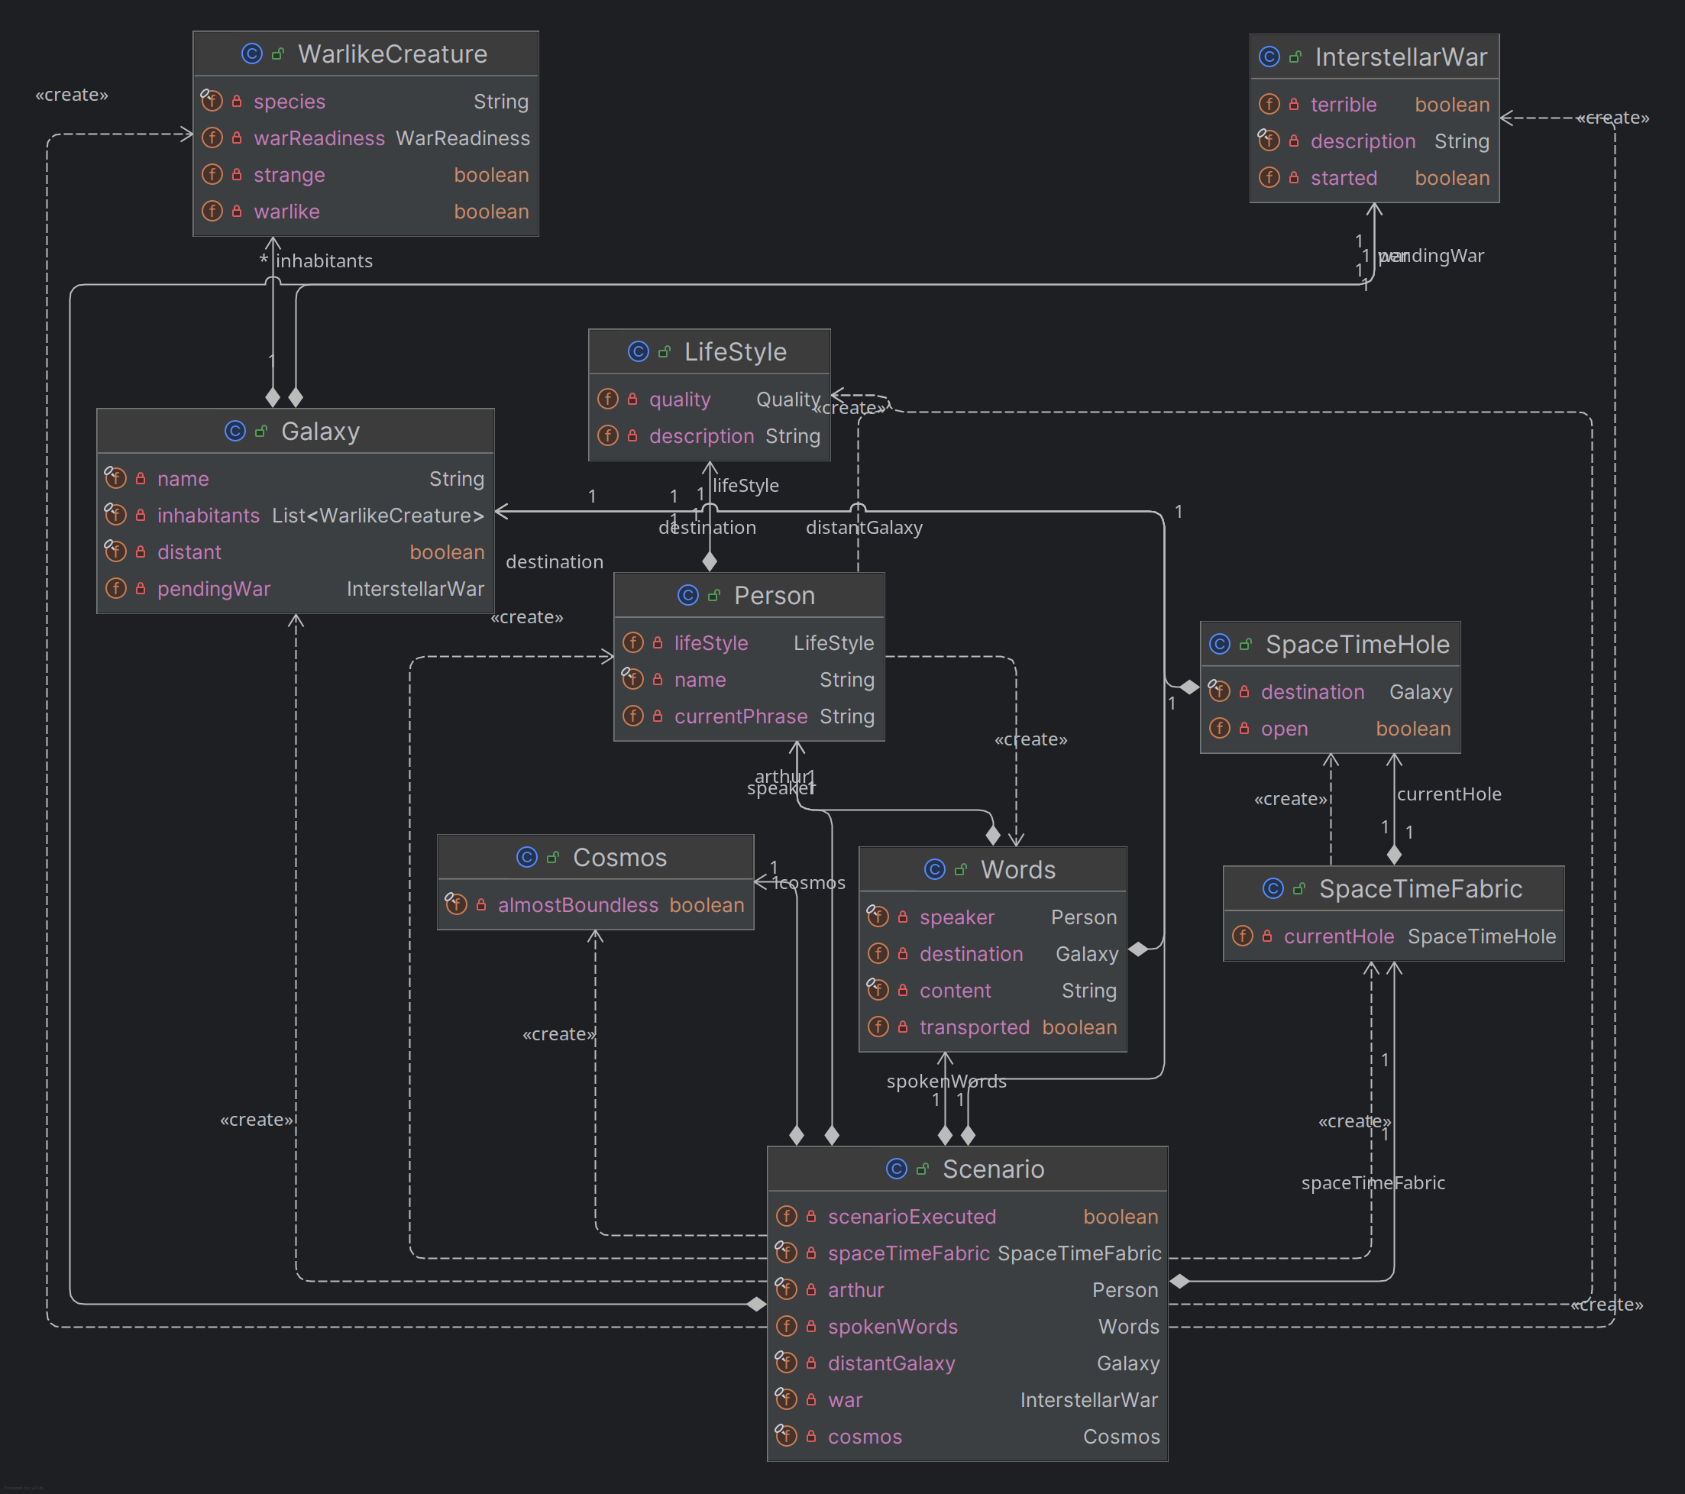
Спроектированная UML диаграмма предметной области.

Доменная модель
Разработанные классы:
Класс | Описание | Из текста
Person | Персонаж (Артур) | «Артур произнёс»
LifeStyle | Образ жизни (нормальный / проблемный / критический) | «большие проблемы с образом жизни»
Words | Произнесённые слова, которые могут путешествовать | «перенесла его слова»
SpaceTimeFabric | Ткань пространства-времени | «в ткани пространства-времени»
SpaceTimeHole | Случайная дыра в пространстве-времени | «открылась случайная дыра»
Cosmos | Космос (почти бескрайний) | «почти бескрайние просторы космоса»
Galaxy | Далёкая галактика | «в далёкую галактику»
WarlikeCreature | Странное воинственное существо | «странные воинственные существа»
InterstellarWar | Ужасная межзвёздная война | «на грани ужасной межзвёздной войны»
Scenario | Объединяет все элементы и выполняет описанный сценарий | Весь текст целиком
Составленные тесты

Класс: PersonTest (Персонаж)
- testCreation: Проверяет корректность создания объекта Person (имя и начальное состояние — фраза null).
- testSayPhrase: Проверяет, что метод sayPhrase корректно создаёт объект Words с содержанием, ссылкой на автора и обновляет текущую фразу персонажа.
- testDefaultLifeStyle: Проверяет, что у персонажа по умолчанию нормальный образ жизни (NORMAL).
- testSetProblematicLifeStyle: Проверяет, что можно установить проблемный образ жизни и метод hasProblems возвращает true.

Класс: LifeStyleTest (Образ жизни)
- testNormalLifeStyle: Нормальный образ жизни — нет проблем, описание «обычный образ жизни».
- testProblematicLifeStyle: Проблемный — есть проблемы, описание «большие проблемы с образом жизни».
- testCriticalLifeStyle: Критический — есть проблемы.
- testChangeQuality: Изменение качества образа жизни обновляет описание.

Класс: WordsTest (Произнесённые слова)
- testCreation: Проверяет создание слов с содержанием и автором; по умолчанию не перенесены (isTransported=false, destination=null).
- testTransport: Проверяет перенос слов в галактику — isTransported=true, destination равна указанной галактике.

Класс: SpaceTimeFabricTest (Ткань пространства-времени)
- testInitialState: Изначально нет дыр (hasOpenHole=false, getCurrentHole=null).
- testOpenHole: Открытие случайной дыры — дыра не null, открыта, ведёт в указанную галактику.
- testCloseHole: Закрытие дыры — hasOpenHole=false.
- testCloseWhenNoHole: Закрытие при отсутствии дыры не вызывает исключение.

Класс: SpaceTimeHoleTest (Дыра в пространстве-времени)
- testCreation: Создание открытой дыры с указанной галактикой назначения.
- testTransportWords: Перенос слов через дыру — слова помечаются как перенесённые, destination = галактика.
- testTransportThroughClosedHole: Попытка переноса через закрытую дыру → IllegalStateException.
- testClose: Закрытие дыры — isOpen=false.

Класс: GalaxyTest (Далёкая галактика)
- testCreation: Создание далёкой галактики — имя, isDistant=true, нет существ.
- testAddInhabitants: Добавление воинственных существ — hasWarlikeCreatures=true, размер списка = 1.
- testOnBrinkOfWar: Галактика на грани войны (война не начата) — isOnBrinkOfWar=true.
- testNotOnBrinkOfWarWhenStarted: Война уже началась — isOnBrinkOfWar=false.
- testNoWar: Галактика без войны — isOnBrinkOfWar=false.
- testGetInhabitantsReturnsCopy: getInhabitants возвращает копию списка — модификация копии не влияет на оригинал.

Класс: WarlikeCreatureTest (Воинственные существа)
- testCreation: Создание странного воинственного существа — isStrange=true, isWarlike=true, isOnBrinkOfWar=true.
- testOnBrinkOfWar: Готовность к войне — WarReadiness.ON_BRINK_OF_WAR.
- testChangeWarReadiness: Изменение состояния готовности (AT_WAR → не на грани, PEACEFUL → не на грани).
- testSetStrange: Существо может стать не странным.
- testSetNotWarlike: Существо может стать мирным.

Класс: InterstellarWarTest (Межзвёздная война)
- testCreation: Создание ужасной межзвёздной войны — описание, isTerrible=true, isStarted=false.
- testStart: Война начинается — isStarted=true.
- testNotTerrible: Война может быть не ужасной — isTerrible=false.

Класс: CosmosTest (Космос)
- testAlmostBoundless: Космос почти бескрайний — isAlmostBoundless=true.

Класс: ScenarioTest (Полный сценарий)
- testInitialState: Проверяет начальное состояние всех элементов сценария до выполнения — Артур с проблемным образом жизни, далёкая галактика со странными существами на грани войны, война ужасная и не начата.
- testExecuteScenario: Проверяет выполнение полного сценария — Артур произносит фразу, слова переносятся в далёкую галактику через дыру, дыра закрывается.
- testGalaxyInhabitants: Проверяет, что галактика населена странными воинственными существами, балансирующими на грани войны (2 существа, каждое isStrange=true, isWarlike=true, isOnBrinkOfWar=true).
- testCosmosInScenario: Космос доступен в сценарии и почти бескрайний.
- testWarState: Война ужасная, ещё не началась, галактика на грани.

Результаты
Как мы можем видеть, все тесты проходят успешно:
- Все объекты доменной модели создаются корректно.
- Состояния изменяются в соответствии с действиями.
- Сценарий выполняется последовательно — Артур произносит фразу, дыра открывается, слова переносятся, дыра закрывается.
- Инварианты сохраняются (существа странные и воинственные, война ужасная, космос почти бескрайний).
- Покрытие кода: строки — 93.5%, ветви — 95.2%.

Summary:
Total tests : 111
Failures : 0
Errors : 0
Skipped : 0
Time : 0.69s
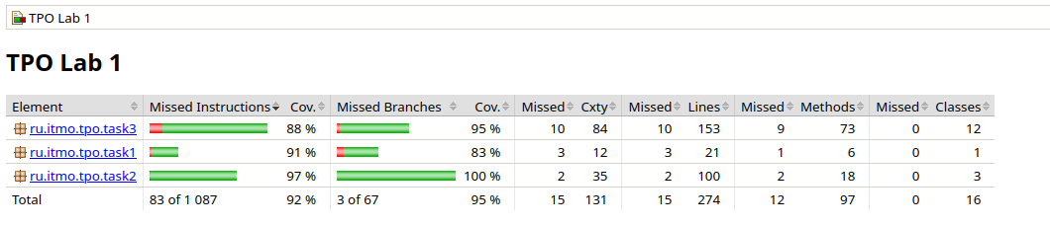
Итоговое тестовое покрытие.
Выводы
Во время выполнения лабораторной работы мы углубили свои знания в JUnit5, научились писать юнит-тесты, использовать параметризированные тесты и тесты на проверку составленной объектной модели.

